Opdracht 3:

Stylesheet:

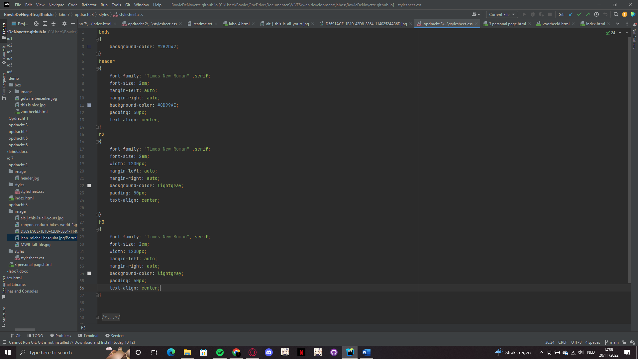

Html:

